Здравствуйте, уважаемые родители и дорогие наши дошколята.
Сегодня мы откроем вторую страничку нашего музыкального театра и познакомимся с оперой сказкой «Снегурочка», музыку к которой написал великий русский композитор Николай Андреевич Римский - Корсаков. И начнём мы опять с биографии композитора.

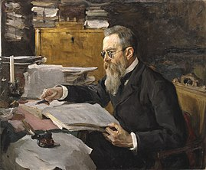

Николай Андреевич Римский – Корсаков— русский композитор, педагог, дирижёр, общественный деятель, музыкальный критик - родился 6 [18] марта 1844 в городе Тихвине Новгородской губернии в дворянской семье Римских-Корсаковых, известной своими традициями службы на флоте.
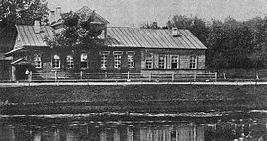

В 6 лет началось домашнее обучение маленького Ники, в том числе и игре на фортепиано. В 11 лет он начал сочинять свои первые музыкальные произведения. В 12 лет отец отдал мечтавшего о путешествиях Николая в Морской кадетский корпус. А через два года у будущего композитора появилось настоящее увлечение музыкой: он познакомился с операми итальянских композиторов. «Я был 16-летний ребёнок, страстно любивший музыку и игравший в неё» — вспоминал он позднее. Весной 1862 года Николай с отличием окончил Морской корпус и был принят гардемарином на морскую службу. Клипер «Алмаз» 1862 год
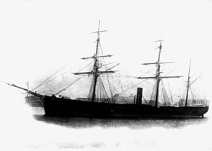
Три года он служил на клипере «Алмаз», участвовавшем в экспедиции к берегам Северной Америки. Благодаря этому Николай Андреевич посетил разные страны: Англию, Норвегию, Польшу, Францию, Италию, Испанию, США, Бразилию. Впечатления от морской жизни позднее воплотились в «морских пейзажах», которые композитору удалось запечатлеть в своих произведениях. Николая Андреевича Римского - Корсакова назовут «сказочником» . Он написал много произведений на сказочные сюжеты: опера «Садко», опера «Сказка о царе Салтане», опера «Кащей Бессмертный», опера «Золотой петушок», опера «Снегурочка».

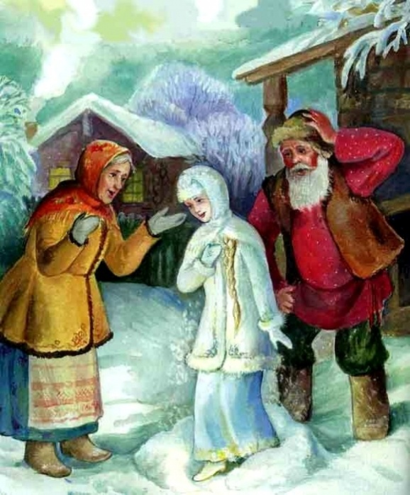 Опера сказка «Снегурочка»

«Не было для меня на свете лучшего сюжета, не было для меня лучших поэтических образов, чем Снегурочка, Лель или Весна, не было лучше царства, чем царство берендеев с их чудным царём, не было лучше миросозерцания и религии, чем поклонение Яриле - Солнцу", - вспоминал композитор о своей увлеченности сюжетом. Опера стала светлым гимном идеальной стране берендеев с её высшими законами добра и красоты. Сказка рассказывает о девочке Снегурочке – дочери Весны и Деда Мороза. Образ Снегурочки соединяет два мира: волшебный и реальный. Холодное дитя природы, она всей душой тянется к людям, к солнцу, и композитор показывает, как постепенно любовь и тепло торжествуют в её сердце. У каждого героя оперы есть своя мелодия - лейтмотив, по которой можно догадаться о том, кто сейчас появится. В опере Н. А. Римского – Корсакова все поют: Леший, птицы, деревья, Весна, Дед Мороз, Лель и сама Снегурочка. Самый низкий мужской голос у Деда Мороза – бас. Самый высокий мужской голос у царя Берендея – тенор. Самый высокий женский голос у Снегурочки – лирическое сопрано. Средний женский голос у Весны – меццо сопрано.
Приятного всем просмотра мультфильма «Снегурочка» с музыкой Н.А. Римского - Корсакова

